

**HPI 603**

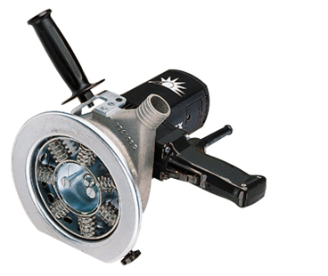

|  |
| --- |
| Technische attributen |
| Freeskop-Ø | **150 mm** |
| Max. freesdiepte | **5 mm** |
| Onbelast toerental | **2400 /min** |
| Opgenomen vermogen | **1200 Watt** |
| Afgegeven vermogen | **700 Watt** |
| Gewicht | **6,8 kg** |

|  |
| --- |
| Basisuitrusting |
| 28 vlakke tandfrezen | **256.587** |
| 1 zijdelingse handgreep | **256.799** |
| 1 steeksleutel | **256.801** |
| 1 draaistift | **256.808** |
| 1 demontage-kit | **256.807** |
| 1 slangverlenging |  |
| 1 zuigadapter | **257.169** |
| 1 metalen koffer | **1 stuk** |

**De saneringsfrees freest pleister, beton en estrik weg**

* Aanloopstroombegrenzing
* Schakelaar: met aan-/uitschakelblokkering
* Afzuigstuk met traploze hoogteverstelling
* Aansluitmogelijkheid voor een externe stofafzuiging via de meegeleverde adapter
* Robuuste tandfrezen: uit kwalitatief volhardmetaal
* 7 freesassen met 28 vlakke tandfrezen
* Ideaal voor grote oppervlakken, verwijderen van betonresten, opruwen van beton en egaliseren van pleisterwerk